
Projekt współfinansowany ze środków Programu Operacyjnego Fundusz Inicjatyw Obywatelskich

KARTA ZGŁOSZENIOWA
do projektu: JA, TY , ON: OBYWATEL – ROZWÓJ AKTYWNOŚCI SPOŁECZNEJ I OBYWATELSKIEJ MŁODZIEŻY

Uwaga: Wypełnienie i złożenie Karty Zgłoszeniowej nie jest równoznaczne z zakwalifikowaniem się do projektu. Ostateczną decyzję o wyborze podejmie grupa złożona z koordynatora projektu
i opiekunów gminnych.

Imię Nazwisko: …………………………………………………………….
Data urodzenia: …………………………………………………………….
Adres zamieszkania: ………………………………………………………..
………………………………………………………………………………Nr tel. kom.: ………………………, nr tel. dom. ………………………….
E-mail: ……………………………………………………………………..
Szkoła: ………………………………………………………………………

- Wymień trzy główne powody, dla których chciałbyś wziąć udział
w projekcie:
1……………………………………………………………………………
2……………………………………………………………………………
3…………………………………………………………………………….
- Czy należysz do jakiejś organizacji pozarządowej lub grupy nieformalnej:
□ Tak □ Nie
Jeśli tak, to jakiej? ……………………………………………….
…………………………………………………………………………………………………………………………………………
- Czy masz doświadczenie w wolontariacie (udział w projekcie, udział w akcjach organizowanych przez ngo i instytucje, inne)?
□ Tak □ Nie
Jeśli tak, to jakie? ……………………………………………………
……………………………………………………………………….
………………………………………………………………………
Zgodnie z przepisami Ustawy z dn. 29.08.1997 r. o ochronie danych osobowych (jednolity tekst Dz. U. Nr 101 poz. 926 z 2002 r. z późn. zm.) wyrażam zgodę na przetwarzanie moich danych osobowych do celów związanych z realizacją projektu: JA, TY, ON: OBYWATEL – ROZWÓJ AKTYWNOŚCI SPOŁECZNEJ I OBYWATELSKIEJ MŁODZIEŻY,

------------------------------- ------------------------------------- ------------------------------------------
miejscowość, data czytelny podpis ucznia czytelny podpis rodzica
lub prawnego opiekuna
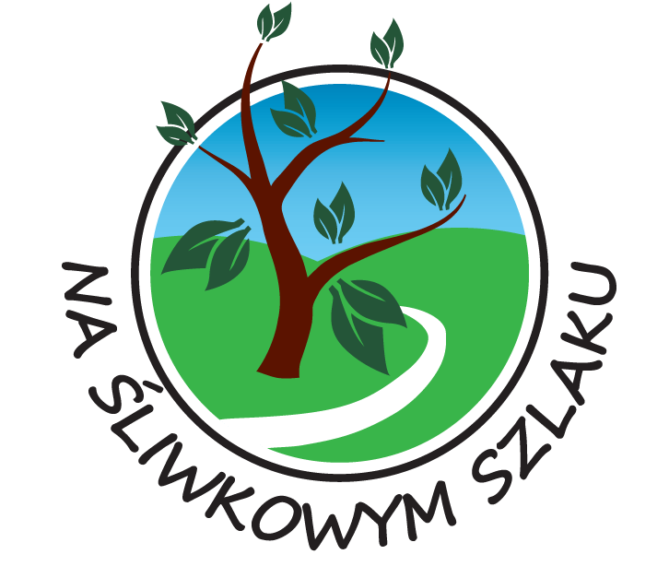
STOWARZYSZENIE „NA ŚLIWKOWYM SZLAKU”
Biuro: 32-861 Iwkowa 468, tel./faks 014 68 44 549
Koordynator projektu: Wiesława Maciaś, tel. 510 631 256
biuro@nasliwkowymszlaku.pl
www.nasliwkowymszlaku.pl

